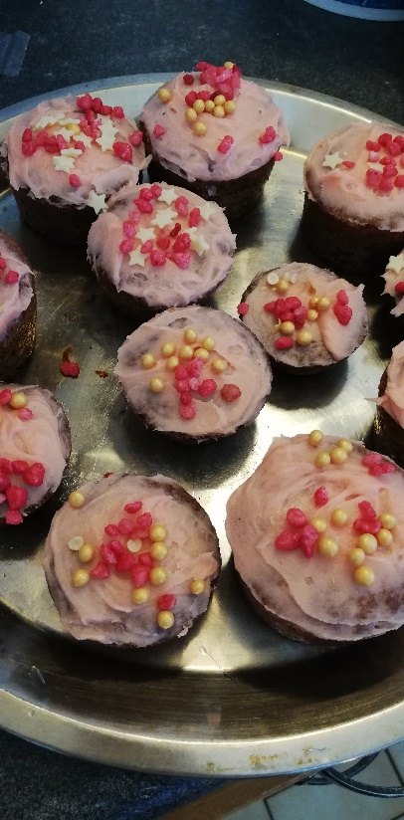
CUP CAKE

Portions : 12 CUP CAKE

Temps de préparation : 20 mn

Durée totale : 25 mn temps de cuisson

Ingrédients
- 140 g de farine
- 120 g de beurre fondu
- 120 g de sucre
- 2 gros œufs
- 3 cuillères à soupe de lait
- 2 cuillères à café rases de levure chimique (1/2 sachet)
- 1 cuillère à café de bicarbonate de soude
- 1 cuillère à café d’extrait de vanille

Instructions
1. Mélanger beurre et sucre, ajouter les œufs, puis la farine et la levure. Terminer par le lait et la vanille.
Chemiser le moule à muffins avec les caissettes (papier ou silicone), remplir de 2 cuillères à soupe chaque moule. Cuire 20 min à 180° (th.6). Laisser refroidir avant de garnir.

Glaçage crème au beurre
- Pour glacer une douzaine de cupcakes, travaillez au batteur électrique ou au robot 100 g de beurre avec 200 g de sucre glace. A vous d’ajouter ensuite extrait de café, vanille, cacao en poudre, fruits rouges écrasés…
OU

Glaçage base de blanc
- - 200 g sucre glace
- 1 blanc d'œuf
- 1/2 citron (jus)
- Mélangez œuf et sucre à la spatule vigoureusement. On obtient une crème blanche.
Ajouter le citron et continuez de battre 10 secondes rapidement.
Nappez.

